Университет ИТМО

Факультет программной инженерии и компьютерной техники

Информатика

Лабораторная работа №2

Вариант №62

Выполнил: Надольский Кирилл Николаевич, P3109

Преподаватели:
Рыбаков С. Д.
Балакшин Б. В.

Санкт-Петербург 2024
Оглавление
Задание 3
Основные этапы вычисления 3
Заключение 3
Список использованных источников 3

Задание

1. Определить свой вариант задания с помощью номера в ISU (он же номер студенческого билета). Вариантом является комбинация 3-й и 5-й цифр. Т.е. если номер в ISU = 123456, то вариант = 35.

2. На основании номера варианта задания выбрать набор из 4 полученных сообщений в виде последовательности 7-символьного кода.

3. Построить схему декодирования классического кода Хэмминга (7;4), которую представить в отчёте в виде изображения.

4. Показать, исходя из выбранных вариантов сообщений (по 4 у каждого – часть №1 в варианте), имеются ли в принятом сообщении ошибки, и если имеются, то какие. Подробно прокомментировать и записать правильное сообщение.

5. На основании номера варианта задания выбрать 1 полученное сообщение в виде последовательности 11-символьного кода.

6. Построить схему декодирования классического кода Хэмминга (15;11), которую представить в отчёте в виде изображения.

7. Показать, исходя из выбранного варианта сообщений (по 1 у каждого – часть №2 в варианте), имеются ли в принятом сообщении ошибки, и если имеются, то какие. Подробно прокомментировать и записать правильное сообщение.

8. Сложить номера всех 5 вариантов заданий. Умножить полученное число на 4. Принять данное число как число информационных разрядов в передаваемом сообщении. Вычислить для данного числа минимальное число проверочных разрядов и коэффициент избыточности.

9. Дополнительное задание №1 (позволяет набрать от 86 до 100 процентов от максимального числа баллов БаРС за данную лабораторную). Написать программу на любом языке программирования, которая на вход получает набор из 7 цифр «0» и «1», записанных подряд, анализирует это сообщение на основе классического кода Хэмминга (7,4), а затем выдает правильное сообщение (только информационные биты) и указывает бит с ошибкой при его наличии.

Основные этапы вычисления
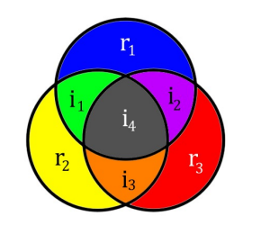
- Задание 1 – i2
№44
r1 | r2 | i1 | r3 | i2 | i3 | i4
0 | 0 | 0 | 1 | 0 | 1 | 1

s1 = r1 ⊕ i1 ⊕ i2 ⊕ i4 = 0 ⊕ 0 ⊕ 0 ⊕ 1 = 1
s2 = r2 ⊕ i1 ⊕ i3 ⊕ i4 = 0 ⊕ 0 ⊕ 1 ⊕ 1 = 0
s3 = r3 ⊕ i2 ⊕ i3 ⊕ i4 = 1 ⊕ 0 ⊕ 1 ⊕ 1 = 1
S = (s1, s2, s3) = 101, значит, ошибка в символе i2

 | 1 | 2 | 3 | 4 | 5 | 6 | 7
2^{х} | r1 | r2 | i1 | r3 | i2 | i3 | i4 | S
1 | X | - | X | - | X | - | X | s1
2 | - | X | X | - | - | X | X | s2
4 | - | - | - | X | X | X | X | s3

- Задание 2 – r1
№81
r1 | r2 | i1 | r3 | i2 | i3 | i4
1 | 1 | 0 | 0 | 1 | 0 | 1

s1 = r1 ⊕ i1 ⊕ i2 ⊕ i4 = 1 ⊕ 0 ⊕ 1 ⊕ 1 = 1
s2 = r2 ⊕ i1 ⊕ i3 ⊕ i4 = 1 ⊕ 0 ⊕ 0 ⊕ 1 = 0
s3 = r3 ⊕ i2 ⊕ i3 ⊕ i4 = 0 ⊕ 1 ⊕ 0 ⊕ 1 = 0
S = (s1, s2, s3) = 100, значит, ошибка в символе r1

 | 1 | 2 | 3 | 4 | 5 | 6 | 7
2^{х} | r1 | r2 | i1 | r3 | i2 | i3 | i4 | S
1 | X | - | X | - | X | - | X | s1
2 | - | X | X | - | - | X | X | s2
4 | - | - | - | X | X | X | X | s3

- Задание 3 – r1
№6
r1 | r2 | i1 | r3 | i2 | i3 | i4
0 | 1 | 1 | 0 | 0 | 0 | 0

s1 = r1 ⊕ i1 ⊕ i2 ⊕ i4 = 0 ⊕ 1 ⊕ 0 ⊕ 0 = 1
s2 = r2 ⊕ i1 ⊕ i3 ⊕ i4 = 1 ⊕ 1 ⊕ 0 ⊕ 0 = 0
s3 = r3 ⊕ i2 ⊕ i3 ⊕ i4 = 0 ⊕ 0 ⊕ 0 ⊕ 0 = 0

S = (s1, s2, s3) = 100, значит, ошибка в символе r1

 | 1 | 2 | 3 | 4 | 5 | 6 | 7
2^{х} | r1 | r2 | i1 | r3 | i2 | i3 | i4 | S
1 | X | - | X | - | X | - | X | s1
2 | - | X | X | - | - | X | X | s2
4 | - | - | - | X | X | X | X | s3

- Задание 4 – r1
№43
r1 | r2 | i1 | r3 | i2 | i3 | i4
0 | 0 | 0 | 0 | 0 | 1 | 1

s1 = r1 ⊕ i1 ⊕ i2 ⊕ i4 = 0 ⊕ 0 ⊕ 0 ⊕ 1 = 1
s2 = r2 ⊕ i1 ⊕ i3 ⊕ i4 = 0 ⊕ 0 ⊕ 1 ⊕ 1 = 0
s3 = r3 ⊕ i2 ⊕ i3 ⊕ i4 = 0 ⊕ 0 ⊕ 1 ⊕ 1 = 0

S = (s1, s2, s3) = 100, значит, ошибка в символе r1

 | 1 | 2 | 3 | 4 | 5 | 6 | 7
2^{х} | r1 | r2 | i1 | r3 | i2 | i3 | i4 | S
1 | X | - | X | - | X | - | X | s1
2 | - | X | X | - | - | X | X | s2
4 | - | - | - | X | X | X | X | s3

- Задание 5 – r1
№57
r1 | r2 | i1 | r3 | i2 | i3 | i4 | r4 | i5 | i6 | i7 | i8 | i9 | i10 | i11
0 | 1 | 0 | 0 | 0 | 1 | 1 | 1 | 0 | 0 | 1 | 0 | 0 | 1 | 1

s1 = r1 ⊕ i1 ⊕ i2 ⊕ i4 ⊕ i5 ⊕ i7 ⊕ i9 ⊕ i11 = 0 ⊕ 0 ⊕ 0 ⊕ 1 ⊕ 0 ⊕ 1 ⊕ 0 ⊕ 1 = 1
s2 = r2 ⊕ i1 ⊕ i3 ⊕ i4 ⊕ i6 ⊕ i7 ⊕ i10 ⊕ i11 = 1 ⊕ 0 ⊕ 1 ⊕ 1 ⊕ 0 ⊕ 1 ⊕ 1 ⊕ 1 = 0
s3 = r3 ⊕ i2 ⊕ i3 ⊕ i4 ⊕ i8 ⊕ i9 ⊕ i10 ⊕ i11 = 0 ⊕ 0 ⊕ 1 ⊕ 1 ⊕ 0 ⊕ 0 ⊕ 1 ⊕ 1 = 0
s4 = r4 ⊕ i5 ⊕ i6 ⊕ i7 ⊕ i8 ⊕ i9 ⊕ i10 ⊕ i11 = 1 ⊕ 0 ⊕ 0 ⊕ 1 ⊕ 0 ⊕ 0 ⊕ 1 ⊕ 1 = 0

S = (s1, s2, s3, s4) = 1000, значит, ошибка в символе r1

 | 1 | 2 | 3 | 4 | 5 | 6 | 7 | 8 | 9 | 10 | 11 | 12 | 13 | 14 | 15
2^{x} | r1 | r2 | i1 | r3 | i2 | i3 | i4 | r4 | i5 | i6 | i7 | i8 | i9 | i10 | i11 | S
1 | X | - | X | - | X | - | X | - | X | - | X | - | X | - | X | s1
2 | - | X | X | - | - | X | X | - | - | X | X | - | - | X | X | s2
4 | - | - | - | X | X | X | X | - | - | - | - | X | X | X | X | s3
8 | - | - | - | - | - | - | - | X | X | X | X | X | X | X | X | s4
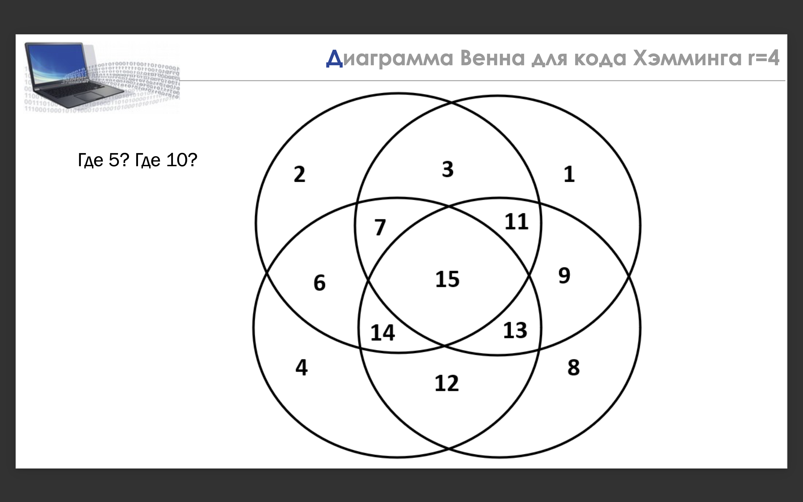
- Вычисление числа проверочных разрядов и коэффициента избыточности
Число информационных разрядов = (44 + 81 + 6 + 43 + 57) * 4 = 924
Бит в сообщении: 2^{х} – 1 > 924, значит, x = 10, где х – число проверочных разрядов. Коэффициент избыточности = 10 / (924 + 10) ≈ 0,0107

Заключение

В ходе выполнения данной лабораторной работы я закрепил свои знания по декодированию кода Хэмминга (7, 4) и кода (15, 11), научился вычился число проверочных разрядов и коэффициент избыточности.

Список использованных источников
- Балакшин П.В., Соснин В.В., Машина Е.А. Информатика. – СПб: Университет ИТМО, 2020. – 122 с.
- Прокопенко Н.Ю. Теория кодирования [Электронный ресурс]: учеб. пособие / Н.Ю. Прокопенко; Нижегор. гос. архитектур. - строит. ун-т – Н. Новгород: ННГАСУ, 2023. – 94 с. 1 электрон. опт. диск (CD-RW)

